河南省教育厅

教电教〔2011〕126号

河 南 省 教 育 厅
转发中央电化教育馆关于举办第十五届
全国多媒体教育软件大奖赛的通知

各省辖市教育局，各重点扩权县（市）教育局，各高等学校，厅直各中小学校：
从1997年开始，“全国多媒体教育软件大奖赛”已连续举办十四届，在教育界产生了重要影响，成为现代化教学和信息技术教育领域具有品牌效应的重大赛事，对推动信息技术教育的普及、提高教师运用信息技术的能力起到了重要作用。最近，中央电化教育馆下发了《关于举办第十五届全国多媒体教育软件大奖赛的通知》（教电馆〔2011〕6号,见附件1），现予转发，并就我省参赛事项通知如下：
一、活动的组织
为提高教师教育技术及网络应用能力、信息素养和软件制作水平，促进信息技术与学科教学整合，推动教育教学资源建设，省教育厅将结合我省实际举办“河南省第十五届多媒体教育软件大奖赛”（以下简称“大奖赛”）。在省内比赛基础上，推荐优秀作品参加全国大奖赛。为此，省教育厅成立河南省第十五届多媒体教育软件大奖赛工作领导小组（见附件2），负责大奖赛的组织和评审工作。领导小组下设办公室，负责大奖赛的具体实施。大奖赛办公室设在河南省电化教育馆。
各地要高度重视这项工作，把参加“大奖赛”作为促进当地教育教学改革、全面提高教师素质和教学质量的重要措施之一，做好宣传组织工作，鼓励广大教师积极参与。各地和有关单位要严格按照要求认真做好评审、推荐工作。
二、比赛范围、项目和奖项设置
（一）参赛人员范围。全省各级各类学校的教师、行业所属教育教学部门的教师、教育技术工作者。
（二）比赛项目。本届“大奖赛”根据不同学段的教育教学要求和特点，按照基础教育、中等职业教育、高等教育（按照作品第一作者所在单位划分）三个组别设置参赛项目。另外，为促进农远工程应用和“班班通”的实施，根据河南省教育厅教师[2011]65号文，设置农远教学应用组。
1.基础教育组：多媒体课件、信息技术与学科教学整合课例、学科主题社区、一对一数字化学习综合课例、教育教学工具类软件系统。
2.中等职业教育组：多媒体课件、网络课程、教育教学工具类软件系统。
3.高等教育组：多媒体课件、网络课程、教育教学工具类软件系统。
4.农远教学应用组：多媒体课件、多媒体环境下教学设计与资源应用优质课例。
（三）奖项等级及名额。省内大奖赛各类奖项分别设一等奖、二等奖和三等奖，授奖比例分别为：10%、20%和30%。
三、参赛办法及报送数量
（一）基础教育组。由各省辖市教育部门以市为单位报送，每市限额报送多媒体课件15件，信息技术与学科教学整合课5节（学科不限），一对一数字化学习综合课例5件，教育教学工具类软件系统5件（以上参赛作品必须以光盘形式报送），学科主题社区5件。
（二）中等职业教育组。由各省辖市教育部门以市为单位报送，每市限额报送多媒体课件10件，教育教学工具类软件系统5件（以上参赛作品必须以光盘形式报送），网络课程4件（在参赛作品登记表中注明课程网址、用户名和密码等，不接收光盘形式报送）。
（三）高等教育组。
1．各高等院校教师的参赛作品需经所在院校同意并盖章后，可直接报送全国大奖赛组委会办公室。
2．各高等院校教师如果参加我省的比赛，应以学校为单位限额报送15件作品（含多媒体课件、网络课程）参加全省的比赛，教育教学工具类软件系统5件(网络课程在参赛作品登记表中注明课程网址、用户名和密码等，不接收光盘形式报送）。
（四）农远教学应用组。以各省辖市、扩权县教育技术培训基地为单位按各基地培训教师人数的1%限额报送。
（五）各重点扩权县（市）限额报送10件作品（含多媒体课件、信息技术与学科教学整合课例、学科主题社区及一对一数字化学习教学综合课例）、教育教学工具类软件系统5个。
（六）特殊教育学校的参赛作品，各组织单位单独填表报送，限额报送5件作品。
（七）参加全国大奖赛作品的推荐。基础教育组、中等职业教育组、特殊教育学校，在省内大奖赛选拔的基础上，按全国大奖赛组委会分配的上报名额向全国大奖赛组委会推荐我省参赛作品。
四、参赛作品报送要求
参赛作品要按照《第十五届全国多媒体教育软件大奖赛指南》中所规定的范围、标准进行设计、制作，并做好遴选、推荐和报送工作。
（一）“选送作品清单”（见附件3）：由报送单位按项目类别分别填写（信息技术与学科教学整合课例在其它栏中可填写2个指导教师）并加盖公章（同时报送Excel格式的电子版文档）。
（二）每件作品要按要求填报“选送作品登记表”（见附件4）：由参赛作品作者填写，并由本人亲笔签名及所在单位盖章（同时报电子版和文字版并注意内容的一致性）。
“多媒体课件”、“信息技术与学科教学整合课例”和“学科主题社区”、“一对一数字化学习教学综合课例”每件参赛作品作者最多不超过3人；教育教学工具类软件系统、“网络课程”每件参赛作品主要作者最多不超过5人。
（三）提交“参赛作品光盘”（一件作品一张光盘）：要求无病毒、运行良好。
（四）填报“市级组织单位及联系人信息表”（见附件5）：由报送单位统一填写并盖章。
五、其他事项
（一）参赛作品报名费按《第十五届全国多媒体教育软件大奖赛指南》第三条参赛办法的具体规定办理，其中农远教学应用组作品不收取报名费。
（二）各地和有关单位报送参赛作品的截止日期为2011年6月10日，逾期不再受理。
（三）在省电教馆举办的“河南省中小学信息技术与学科整合教学观摩活动”和“河南省2011年全省教育系统教学技能竞赛‘信息技术与学科教学整合’项目”活动中获奖的优秀整合课例，组委会将择优推荐参加全国的评比。
（四）各参赛单位、老师请自留作品原件，参赛作品一律不退。
（五）第十五届全国多媒体教育软件大奖赛指南和有关资料请登录河南省基础教育资源网（www.hner.net）或中央电化教育馆网站（http://www.ncet.edu.cn）和“全国多媒体教育软件大奖赛”网站（http://www.mtsa1998.com.cn）查阅、下载。

报送地址与联系人：
联系人：武咏梅 徐琳
联系电话：（0371）66322656 66324285
联系地址：郑州市顺河路11号，河南省电化教育馆研究部
邮 编：450004

附件：1.中央电化教育馆《关于举办第十五届全国多媒体教育软件大奖赛的通知》
2.河南省“第十五届多媒体教育软件大奖赛”工作领导小组成员名单
3.选送作品清单
4.参赛作品登记表
5.组织单位及联系人信息表

二〇一一年三月三日
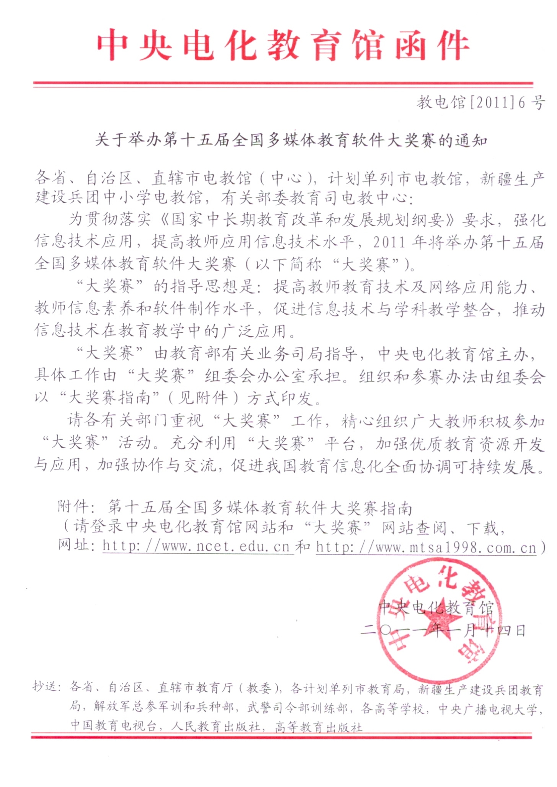
附件1
附件2

河南省第十五届多媒体教育软件大奖赛
工作领导小组成员名单

组 长：崔炳建 河南省教育厅副厅长
成 员：赵国河 河南省教育厅副巡视员、人事处处长
韩小爱 河南省教育厅高教处处长
吴长运 河南省教育厅基础教育处处长
张怀君 河南省教育厅远程教育办公室主任
李普涛 河南省电化教育馆馆长
赵彤帆 河南省电化教育馆副馆长

办公室主任：崔瑞峰 河南省电教馆研究部主任

附件3

河南省第十五届多媒体教育软件大奖赛

省辖市或 （学校）选送作品清单

项目类别

序  号 | 作品名称 | 学  科 | 制作单 位 | 作者姓名 | 联系电话 | 通信地址 | 邮编 | 是否同意出版 | 其他
1
2
3
……

注：请务必用Excel填写报表，并提交电子文档光盘。

附件4（正面）
参赛作品登记表
作品编号：

作品  名称 |  |  |  | 学科 |  |  | 作品  大小 | MB
参赛  项目 | 基础教育组 |  | 多媒体课件 □  信息技术与学科教学整合课例□  学科主题社区□  一对一数字化学习教学综合课例□  教育教学工具类软件系统□ |  |  |  |  |  |  | 小学□  初中□  高中□  其他□
参赛  项目 | 中等职业教育组 |  | 多媒体课件 □  网络课程 □  教育教学工具类软件系统□
参赛  项目 | 高等教育组 |  | 多媒体课件 □  网络课程 □  教育教学工具类软件系统□
参赛  项目 | 农远教学应用组 |  | 多媒体课件□  多媒体环境下教学设计与资源应用优质课□ |  |  |  |  |  | 小学□  初中□  高中□  其他□
作者  信息  （请按人数限额准确填写） | 作者姓名 |  | 所在单位（按单位公章填写）
联系人 | 姓 名 | 手 机 |  | 电子邮箱
联系人 |  |  |  | @
联系人 | 通信地址 |  |  |  |  | 邮编
作品  特点 | （包括作品简介，创作说明等）
作品安装运行说明
共享  说明 | 是否同意“组委会”将作品制作成集锦共享或出版  □是 □否 签字： 年 月 日
推荐  意见 | （单位盖章）  年 月 日
我（们）在此申明所报送作品是我（们）原创构思并制作，不涉及他人的著作权。
作者签名：1.
2.
3.
4.
5.
注：① 报名表须加盖单位公章，并随作品光盘同时提交电子文档。
② “学科主题社区”和“网络课程”项目的电子版报名表可通过Email提交。
③ 不同参赛项目限报作者人数不同，按作者排序填写获奖证书。
④ 为保证参赛费发票及获奖证书的顺利邮寄，请务必准确填写联系人信息。

附件5

河南省第十五届多媒体教育软件大奖赛
市级组织单位及联系人信息表

组织单位名称
联系人 |  |  | 职务
通信地址 |  |  |  | 邮政编码
联系电话 |  | 传真
电子信箱
注：请将该信息表电子版于2011年5月1日前发送至：hndjyjb@126.com，原件随后和相关参赛资料一并报送。

（组织单位签章）
2011年 月 日

主题词：电化教育 多媒体 软件 竞赛 通知
河南省教育厅办公室 2011年3月10日印发

